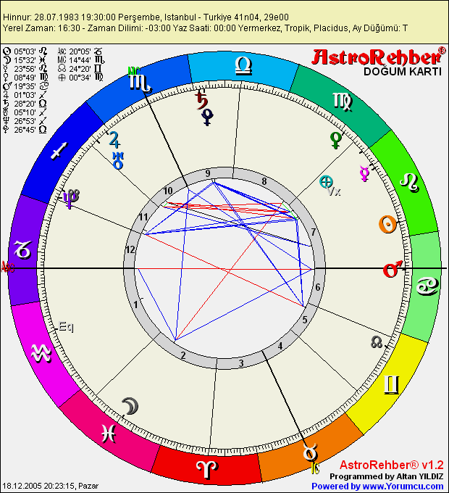
Hinnuroskop

(Hinnur Kisisinin Horoskopu)

Yukselen Burcu: Oglak

O kadar burc icinden yukselecek baska burc yokmus gibi bula bula Oglak burcunu bulmus Hinnur cadisi. E bu keci inadini nereden aldigini merak edenlere duyrulur. Hoppidi hoppidi seke seke sakkada sukkada habire halk oyunlari oynamasini da yukselen burcuna yormak gayet dogaldir. Tum zodyakta teke zortlatmasini oynayabilecek baska bir burc ola mi ki a dostlar!!

Gezegenlerin Acilari:

Ucgen acilari astrolojideki en makbul acilardir ve kisiye iyi kismet getirir. Yandaki sekilde de goruldugu gibi Hinnur’un gezegenleri oyle acilar olusturmus ki, kic kica vermis dort ucgenle kic kica vermis dort ucgene kicini dayamis dort ucgen seklini almislar. Tum bunlar yetmezmis gibi bir de mukemmel bir eskenar ucgen aci gozlenmektedir ki Hinnur’un balina bal katmaktan baska ne ise yarar bilinmez… Baban Pisagor muydu be mubarek diyesi geliyor insanin!

Gezegenlerin genel dagilimi

Gezegenlerin cogunun guney yarimkureye dusmesi bireyselligi vurgular. Bu yuzdendir ki Hinnur hatun hep bana hep bana felsefesini benimsemistir. Diger yandan bircok gezegenin ates grubu burclarda konuslanmis olmasindan dolayi da fiziksel yaninin agir basmasi sonucu cikar ki Hinnur’un kafa goz yarma kapasitesi de bu yuzden cok yuksektir. Ayni zamanda degisken burclara dusen gezegenler de cogunlugu olusturmaktadir; bu da yanar doner, bir ani bir anini tutmaz bir kisilige yol acar. Bunun icindir ki Hinnur adami Inek Saban gibi hem sever hem de dover!!

Gunes Aslan burcunda (7. ev): Iste bu kombinasyon cadularu cadu yapan kombinasyondur. Gunesin aslan burcuna yedinci eve dusmus olmasi bu etkiyi daha da bir kuvvetlendirip yedi ceddinize rahmet okutacak bir cadu karu olusmasini saglar. Gunes hangi burca dusuyorsa burcunuz odur. Bu durumda bu Hinnur cadusunun da bir aslan burcu oldugunu anliyoruz. Anliyoruz da nooluyor, bir ise yariyor mu diye sorarsaniz abesle istigal olur, sormayin bence…

Yedinci ev iliskileri yonettiginden bu Hinnur cadisinin ask mesk gibi durumlarda tam bir ceberrut, dedigim dedik, caldigim duduk bir despot oldugunu da soylemeden edemeyecegim.

Ay Balik burcunda (2. ev): Ay balik burcuna dusmusse sole Kumkapi tarzi biryerlerde ayisigi esliginde bir raki-balik alemi yapmaya cok merakli olmaniza isaretir. Ikinci eve dusmus olmasi da kisisel degerlerinize isik tutmakta, sizin ortamlarin hastasi bir party animal oldugunuza dalalettir. Ayrica nasil cadi nasil ceberrut bir kari olmasina ragmen Hinnur kizimizin niye bu kadar aglak ve salya-sumuklu olduguna aciklik getirir. Netekim Civil Eso’ya danistigi bir derdinde “Aglak Hinnur” rumuzunu kullanmis olmasi da buna cok guzel bir ornektir.

Merkur Aslan burcunda (7. ev): Merkur’un Aslan burcuna dusmus olmasi tamamen tesaduften ibarettir, her okuzun altinda buzagi aramanin alemi yoktur. “E, abula bak yedinci eve dusmus ama” diyen densizlerdenseniz size “Dusenin dostu olmaz” demem isten bile degildir.

Venus Basak burcunda (8. ev): Ask hayatini ve arzulari yoneten Venus ise Hinnur’un horoskopunda duse duse Basak burcuna dusmustur. Hadi bakalim hayirlisi… Artik tam is ustundeyken “ay vitrinin tozunu almayi unutmusum hayatim” deyip elineki tozbezi ile anadan dogma bir sekilde toz almaya girismesi gayet olanaklar dahilindedir. Bu durumda ask hayatinin pek parlak veya heyecanli olmayacagi da aciktir.

Mars Yengec burcunda (7. ev): Durtuleri yoneten Mars yengece girdiginde kiskaclari ile her dedigini yaptirmak icin onune geleni durtup kistirmasi olasidir. 7. evin iliskileri yonetiyor olmasi da Hinnur’un iliskide bulundugu tum insanlari durtuklemesi, itmesi veya kakmasinin nedenini de gozler onune serer.

Jupiter Yay burcunda (10. ev): Jupiter, yoneticisi oldugu Yay burcunda cok guclu bir konumdadir. Bu da Hinnur’un niye bu kadar Civil bir kari olmus oldugun gayet acik bir gostergesidir. Civil Eso’nun da Yay burcundan oldugunu goz onunde bulundurursak, Hinnur’un sadece genlerini degil horoskopunu da Civil Eso ile paylastigi ortaya cikmaktadir. Ozellikle de dustugu evin basariyi temsil eden 10. eve dusmus olmasi ne kadar basarili bir civil hatun oldugunun da kanitidir.

Saturn Terazi burcunda (9. ev): Para islerine bakan Saturn pahali ve guzel olan herseyi elde etmeyi arzu etmeyi temsil eden Terazi burcuna dustugu vakit iste boyle bir canavar yaratir arkadaslar!! Bunca yildir millete silah zoruyla “para veeer, para laziim, sunu alicam bunu alicam, paraaaa” diye illallah ettirmis olmasinin, Napolyon’un pabucunu dama atmis olmasinin sebebi budur. Aman diyim!! 9. ev yasamdaki rolumuzu temsil ettigine gore Hinnur’un bu dunyadaki yegane amacinin ne oldugu cok aciktir!

Uranus Yay burcunda (10-11. ev): Yaraticilik simgesi olan Uranus yine Yay burcuna duserek Civil Hinnur’un civilligine civillik katmistir. Nedeni ise Jupiterin yonettigi Yay burcunun hayal gucune olan muthis etkilerinin yine ayni burca dusmus olan yaraticilik timsali Uranusle pekistirilmis olmasidir. 10. ev basariyi, 1 ev ise sosyal gereksinimleri temsil ettigine gore bu Hinnur kisisi basarili bir civil hatun olup, bu hayatta Civil Eso’suz yapamaz.

Neptun Yay burcunda (12. ev): Kendini asma sembolu olan Neptun de yine muthis bir etki yarattigi yay burcuna dusmus, Hinnur kisisinin asmis bitirmis bir Site Tanricasi olmasinda rol oynamistir. Neptun’un bunun disinda bir etkisi de olsa olsa Hinnur’un dusmanlarina catal bicak her ne bulursa saldirmasina da delalet ediyor olabilir.. Dikkat ettiyseniz Yay burcunun sembolu bir adet firlamaya hazir oktur. Neptununki de uc uclu cataldir.

Pluto Terazi burcunda (9.ev): Donusumun ve gizli guclerin sembolu olan Pluto (Mickey Mouse ile hic alakasi yoktur, havlamayin! Pluto’nun terazi burcundan olan Mickey Mouse’un kopegi olusu ilginctir gerci…) hava grubunun kivrakligini tasiyan Terazi burcuna dusmesi ile Hinnur kizimizin saman altindan su yurutme, seytana pabucunu ters giydirme gibi alanlarda pek hunerli olduguna delalet eder. Ananizi boyayip babaniza satar, ruhunuz duymaz. 9. evde olmasi ise caninin ciksa da huyunun cikmayacagina isarettir.

